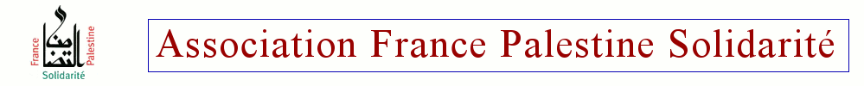
ASSOCIATION FRANCE PALESTINE SOLIDARITE PAYS DE LORIENT

Boycott : liberté pour l’action citoyenne !
A la suite de la condamnation de citoyens qui avaient appelé au boycott de produits israéliens, plusieurs personnalités ont lancé un appel pour la liberté de l’action citoyenne. Le journal Politis a publié leur texte.

http://www.france-palestine.org/Boycott-liberte-pour-l-action-citoyenne



SIGNEZ LA PETITION

- Pour le soutien à nos camarades condamnés de Mulhouse qui vont déposer un recours à la CEDH (Commission Européenne des Droits de l’Homme), bien sûr.
- Parce que la bataille est en train de s'intensifier : Israël a créé un département ministériel doté d'un énorme budget pour attaquer la liberté d'expression et le droit au boycott,
- Parce que à Paris, un test grandeur nature est en cours pour tenter de faire adopter un vœu contre toute action de boycott de produits israéliens. C'est maintenant qu'il faut faire barrage !

Au Président de la République et au Gouvernement :

Qu'il s'agisse d'Israël ou de tout autre pays, qu’on le pratique ou non, l'appel au boycott est une action citoyenne pour obtenir l'application du droit.
En France, des militants ont été poursuivis ou même condamnés pour cela, nous ne l'acceptons pas.
Nous vous demandons de rejeter tous les amalgames, de respecter la liberté d'action citoyenne, et d'abroger au plus vite les circulaires qui demandent aux procureurs de poursuivre les militants.
Et si vous persistez, poursuivez-nous

Liberté d'expression !!

